ЗВІТ

про виконання лабораторної роботи №10.1.С++

«Пошук символів у текстовому файлі»

з дисципліни «Алгоритмізація та програмування»

студентки групи ІK-11

Ратушної Соломії

**Умова завдання:**

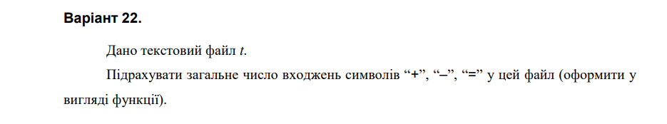

**Структурна схема програми:**

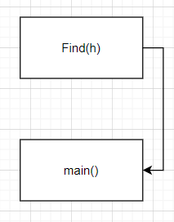

Текст програми:

#include <iostream>

#include <fstream>

#include <string>

#include <Windows.h>

using namespace std;

int Count();

int main()

{

SetConsoleCP(1251);

SetConsoleOutputCP(1251);

cout << "Кількість '+ = -' в файлі t.txt: " << Count() << endl;

return 0;

}

int Count()

{

ifstream t("t.txt");

string s;

int k = 0;

while (getline(t, s))

{

for (int i = 0; i < s.length(); i++)

{

if ((s[i] == '+' )

||

(s[i] == '-' )

||

(s[i] == '=' ))

{

k++;

}

}

}

return k;

}

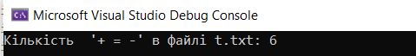

**Посилання на git-репозиторій з проектом:**

**Результати unit-тесту:**

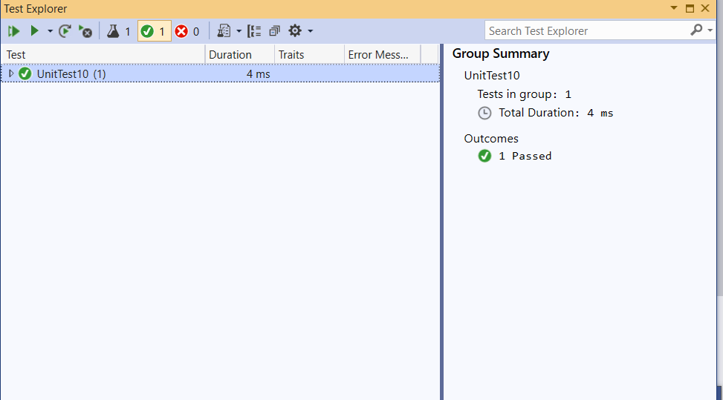

**Висновок**: На цій лаболаторній роботі я навчилася опрацьовувати текстові файли.